Listopad 2021
22.11. – 26.11.21
IB Uspávání broučků
TÉMA TÝDNE: Letí dráček, letí drak, vyletěl až do oblak!

Pondělí  Téma dne: Počasí je na draka aneb dráček papíráček. | Ranní hry - v herně v centrech aktivit dle volby a fantazie dětí, modelování draků – různých velikostí/tvarů + vytlačení provázku (ocas draka), omalovánky s dračí tematikou  PCH – ,,Na vítr a mraky‘‘  RKK – přivítání kamarádů (Dobré ráno, krásný den) nástěnný kalendář – Jaký je den, měsíc, počasí, r. období? uvědomění souvislosti – větrné počasí + pouštění draků význam rčení: ,,Počasí je na draka‘‘ motivační báseň: ,,Drak‘‘  Hlavní činnost – literární činnost pohádka ,,Vláďův drak‘‘ (Pohádkový dědeček) otázky k textu GRAF: ,,Dráček popleta‘‘ (barvy, druhy listů, počet, vymýšlení jména)  - zhodnocení dne + příprava na PV  spaní: četba pohádky z knihy: Příběhy draka Balabána
Úterý  Téma dne: Není drak jako drak! | Ranní hry - v herně v centrech aktivit dle volby dětí, zdobení kamarádů – výroba náramků, zaplétání stuh, tvorba z vlnek, prohlížení obrázkových knih a dětských časopisů  PCH – ,,Barevné ocásky‘‘  RKK – přivítání dětí motivace básní: ,,Pouštění draka‘‘ význam slova drak v různých souvislostech – homonymum (drak papírový X pohádková saň) básně a hádanky na téma drak  Hlavní činnost – didaktická hra: ,,Najdi stejné slovo‘‘ + HVČ – nácvik písně: ,,Není drak jako drak‘‘  - zhodnocení dne + příprava na PV  spaní: četba pohádky z knihy: Příběhy draka Balabána
Středa  Téma dne: Ten drak, co zuby cení, ten je asi pohádkový! | Ranní hry - v herně v centrech aktivit dle volby a fantazie dětí, zdobení větví stromu ozdobnými stuhami, mašlemi, skládání dračích tras (skládání barevných ubrousků za sebou na koberci), stavby domečků pro papírové draky z kostek  PCH - ,,Boj draků‘‘  RKK – opakování písně: ,,Není drak jako drak‘‘ rozvoj představivosti v KK – dračí vejce rozhovor: ,,Co víme o pohádkových dracích?‘‘ GRAF: malujeme dračí vejce  Hlavní činnost: hudební činnost – poslech písně: ,,Dračí trampoty‘‘ – rozhovor o textu písně, hra: ,,Dračí hlavy‘‘ + PČ: výroba papírového draka  - zhodnocení dne + příprava na PV  spaní: četba pohádky z knihy: Příběhy draka Balabána
Čtvrtek  Téma dne: Kličkovaná mezi draky | Ranní hry - v herně v centrech aktivit dle volby a fantazie dětí, dračí boty – trénování provlékání tkaniček, manipulace s provázkem (zalaminované obrázky zvířátek ukládajících se k zimnímu spánku a zvířátek, která nespí – navlékání na provázek pouze těch zvířátek, která spí zimním spánkem)  RKK – opakování písně ,,Není drak jako drak‘‘ předmatematické činnosti – třídění podle barev, manipulace s kolíčky  Hlavní činnost: TVČ: ,,Kličkovaná mezi draky‘‘ (cvičení s papírovými draky)  - zhodnocení dne + příprava na PV  spaní: četba pohádky z knihy: Příběhy draka Balabána
Pátek  Téma dne: Když vítr foukal | Ranní hry - v herně v centrech aktivit dle volby a fantazie dětí, elektronická Albi kniha – Podzim, vzdělávací hry na počítači  PCH – říkanka s pohybem ,,Počasí‘‘  RKK – přivítání posledního dne nástěnný kalendář – Jaký je den, měsíc, počasí, r. období? hra na rozvoj sluchové paměti: ,,Jaké je počasí?‘‘ (obměna hry Šla babička do městečka a koupila..)  Hlavní činnost – LOGO: motivační pohádka: ,, Když vítr foukal‘‘ (procvičování hlásky F) + dech. + artikulační cvičení vyjadřovací obratnost: ,,Co vidíš venku?‘‘, ,,Co vidíš na obrázku?‘‘  - zhodnocení týdne + příprava na PV  spaní: četba pohádky z knihy: Příběhy draka Balabána
PV | - pouštění draků na poli, louce  - dračí strom – zdobení stromu na školní zahradě vyrobenými papírovými draky  - pokusy s peříčkem – síla větru + pokusy se vzduchem – tornádo v lahvi  - provázkové obrázky – otisky do hlíny  - zdobení plotu MŠ – provázkoví dráčci

Přílohy a vysvětlivky:

- Pohybová hra: Na vítr a mraky

Každý podzim je to jistý,
bere vítr stromům listy.
Drak to listí nahání,
nikdo mu v tom nebrání.

Báseň spojíme s pohybovou hrou Na vítr a draky. Děti představující draky mají za pasem nad zadečkem zastrčenou barevnou stuhu - dračí ocas. Učitelka představuje vítr a děti honí, snaží se jim stuhu odebrat. Děti se musí bránit bez pomoci rukou, otáčí se k „větru" zády. „Dráček bez ocásku" si jde odpočinout mimo hrací plochu.

- Motivační báseň: Drak

Udělej mně, táto, udělej mně draka,
aby s větrem letěl, dál až nad oblaka.
Aby letěl k slunci, vyřídil mu přání,
aby dlouho bylo, ještě tady s námi.

Drak už letí, letí, mávají mu děti,
na klubíčko podzim začly navíjeti.

- Pohádka: Vláďův drak
Pohádka:
U nás na vsi si chlapci také dělají draky. Jak na podzim začne foukat vítr, shánějí špejle, dřívka, nitě, tenké papíry a hlavně provázky. Každý chlapec chce mít co nejdelší provázek, aby drak létal hodně vysoko. A když chlapci seženou špejle, dřívka, nitě, papíry a provázky, začnou dělat draky. Stříhají a lepí, div si nepřilepí všechny prsty k nosu.
Loni měl největšího a nejkrásnějšího draka Frantík. Drak měl oči, nos a velikánskou pusu. Všechny děti mu ho záviděly a nejvíc Vláďa. Vláďa nedovedl udělat draka.
„Pojď, my ti pomůžeme,“ říkali chlapci, ale Vláďa se jim jen posmíval:
„Já o to nestojím, abyste mi pomáhali, já to umím taky, ale nechci draka dělat.“
„A proč nechceš draka dělat?“ ptali se kamarádi.
„Nechce se mi,“ říkal Vláďa. „Tak, jen tak se mi nechce.“
Ale nebyla to vůbec žádná pravda. Vláďa by si byl rád udělal draka, ale styděl se před chlapci, že to neumí, a proto takhle mluvil.
Jak chlapci vyšli za ves pouštět draky, hned loudil:
„Půjč mi na chvíli draka,“ nebo: „počkej, já ti draka chvilku podržím.“
Nu, někdy Vláďovi draka půjčili, aby si také chvíli podržel v ruce provázek, ale někdy mu řekli:
„I ne, nepůjčíme ti draka. Když chceš pouštět, tak si draka udělej.“
Když loni zase vyšli na vršek za vsí, nemohl Vláďa spustit oči z Frantíkova draka a hned na něm začal loudit: „Půjč mi ho na chvíli,“ a zase, „dej mi ho podržet.“ Ale Frantík se o takového krásného draka bál, a proto ho Vláďovi nepůjčil.
„Vyklouzne ti z ruky provázek,“ povídá Frantík Vláďovi, „drak uletí a kde já pak najdu takového pěkného draka s tak dlouhým provázkem.“
Vláďa se na Frantíka rozhněval. Řekl si: když mi nechceš draka půjčit, nepůjčuj, ale počkej, já ti něco provedu. A také provedl.
Frantík si večer uložil draka do komory vedle chléva. Vláďa číhal za plotem. Jak Frantík vběhl do stavení, přelezl Vláďa plot, rychle do komory, sebral Frantíkova draka, zpátky přes plot, a hajdy domů. Doma nalepil na draka nový papír a namaloval na něj jiný obličej. Pak ještě vyměnil provázek. Druhého dne, jakoby nic, přišel za ves pouštět draka. Chlapci tam už byli.
„Podívejte se, Vláďa se nese draka,“ volali, sotva se mezi nimi Vláďa objevil.
„A jakého draka!“ divili se všichni.
Jen Frantíkovi se zdál Vláďův drak podobný draku, který se mu včera ztratil z komory. Ale Frantíkův drak měl červený nos a tenhle Vláďův měl nos zelený.
Vláďa se pyšně rozběhl s drakem, ale ten se ve vzduchu točil jako vlček, jen jen spadnout. Asi jsem draka špatně přelepil, mrzel se Vláďa a běžel stále rychleji.
„Hurá!“ rozkřikl se. Drak stoupal výš a výš. Všichni chlapci se za ním dívali. A Vláďa volal:
„To koukáte, co?“ A nic se nestyděl, že to není jeho drak, že je to drak Frantíkův.
Tu začal drak ve vzduchu tančit, byl špatně přelepený. Udělal jeden kotrmelec, druhý a fií, jako šipka letěl dolů a rovnou do rybníka.
Všechny děti rychle stáhly draky k zemi a běžely za Vláďou k rybníku. Vláďa přitahoval za provázek mokrého draka ke břehu. Ale co to? Když draka vytáhl z vody, měl drak zase červený nos, a ne zelený. Zato na rybníku plaval jiný drak, ne, jenom kus pomalovaného papíru, kterým Vláďa Frantíkova draka přelepil. To byla ostuda! Vláďa nechal draka drakem a uháněl domů, co mu nohy stačily. Celý týden pak raději mezi kluky nechodil.

Úkoly k pohádce: práce s výroky – je/není pravda
- Vláďa neuměl draka vyrobit a ani nechtěl od dětí pomoci.
- Když Vláďa vytáhl draka z vody, zůstal na hladině jen kus pomalovaného papíru.
- Druhý den šel pouštět draka s dětmi, drak pěkně letěl, ale nakonec spadl do rybníka.
- Vláďa záviděl Frantíkovi jeho draka a večer, když si Frantík uložil draka do komory, přelezl Vláďa plot a draka vzal.
- Vláďa nalepil na draka nový papír a namaloval jiný obličej.
- Tentokrát měl nejkrásnějšího draka Frantík.
- Vláďa utekl a celý týden mezi kluky nechodil.
- Každý rok chlapci ve vsi vyráběli draky.

- Pracovní list: Dráček popleta
- Dobře si prohlédni obrázek s dráčkem. Pojmenuj, z čeho si dráček udělal ocas.
- Dokážeš poznat, z kolika různých druhů stromů sebral dráček listy?
- Na prvním obrázku najdi listy stejného tvaru, jako použil dráček
na svůj ocas, a vybarvi je.
- Jaké barvy má dráček na ocásku?
- Jakou barvu má první list na dračím ocase, jakou poslední?
- Vybarvi dráčkovi ocas podle začátku, barvy pravidelně střídej.
- Vybarvi hlavu dráčka podle své fantazie, musíš ale použít pouze stejné barvy,
jako jsou na ocase.
- Vymysli pro popleteného dráčka pěkné jméno.

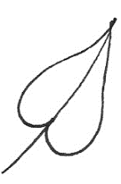
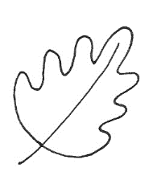
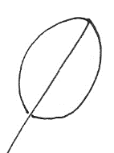
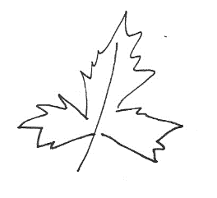
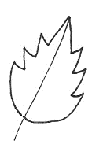
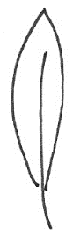

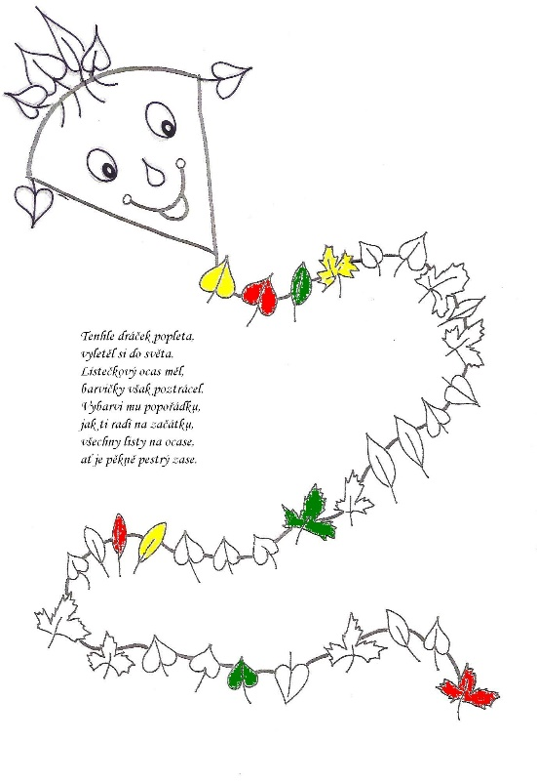

- Pohybová hra: Barevné ocásky
Hrajeme v prostoru herny didaktickou hru Barevné ocásky. Děti jsou rozděleny do několika menších skupin. Každá skupina má na zemi položenou obruč - „dračí hlavu" a koš s pestrobarevnými kostkami. Učitelka každé skupině připraví „začátek ocasu" kombinací tří barev. Úkolem dětí je během písně (např. „Papíroví draci" - Pavel Dobeš) dostavět dráčkovi ocas. Zdůrazníme, že nezáleží na délce, ale správném střídání barev. Po skončení limitu provedeme společně s dětmi kontrolu, případně opravíme chyby.

Nabídneme dětem pracovní list zaměřený na pojmenování a pravidelné střídání barev.

- Báseň: Pouštění draka
Draku,
ty jsi vážně drak?
- Hudry, hudry,
je to tak!
A máš zuby dračí?
- Mám dva -
to mi stačí!
A co těmi zuby jíš?
- Princezen mám plnou spíž!
Ach ty lháři –
každý to ví,
že jsi jenom papírový!
- dramatizace s maňáskem a papírovým drakem

- Básně a hádanky na téma: DRAK
- Dráčkové se smějí rádi, o závod si s větrem řádí. Dejte pozor nebo z lásky, chytíme vás za ocásky.
(NOVÁKOVÁ, Mária: Písanka malého předškoláka. NOMI Hradec Králové, str. 5)

- Letí vzhůru, vpravo, vlevo, krásnou smyčku dovede. Všechny kousky, které umí, rád všem dětem předvede. Co je to?
(NOVÁKOVÁ, Mária: Čáry-máry předškoláka, NOMI. str. 17)

- Létá s větrem do dáli, rád se chvostem pochválí. Ukazuje z oblohy, tečkované ozdoby. Co je to?
(NOVÁKOVÁ, Mária: Písanka malého předškoláka 4-5. Didaktické pomůcky NOMI, str. 3)

- Poletuje ve výškách, jako velký pán, shora kouká na všechny, vidí světa lán. Co je to? (NOVÁKOVÁ, Mária: Písanka malého předškoláka. NOMI, str. 2)

- Na nebi si poletuje, větřík si s ním zažertuje. Létá si vždy sem i tam, kampak dráčku, kampak kam? Co je to?

- Nemá křídla, s větrem letí, prohání ho kupa dětí. Co je to?

(NOVÁKOVÁ, Mária: Písanka malého předškoláka. NOMI, str. 2)

- Věru, věru, je to tak, draka žene šedý mrak. Prší, prší, jen se leje, rychle dráčku do postele.
(NOVÁKOVÁ, Mária: Písanka malého předškoláka. NOMI, str. 5)

- Didaktická hra: Najdi stejné slovo
Na zemi jsou volně položené obrázky, každé dítě si vezme jeden. Děti vytvářejí skupiny obrázků, které pojmenujeme jedním slovem např. koruna, oko, list, ucho, kohoutek, hřebínek, zámek atd.
- nabídneme individuální pracovní listy Není drak jako drak

- Najdi obrázky, které můžeš nazvat stejným slovem, spoj je čarou a pojmenuj.
Dvojice stejně pojmenovaných obrázků vybarvi stejnou barvou.
Obrázek, který nemá dvojici, dej do ohrádky.

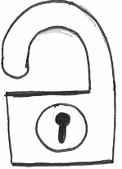
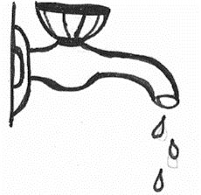
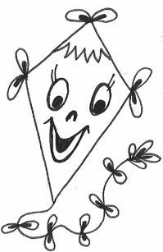
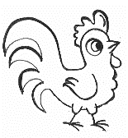
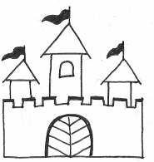
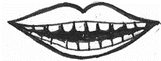

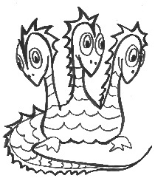
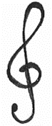
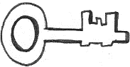
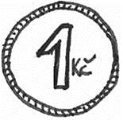
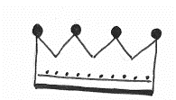

- Nácvik písně: Není drak jako drak
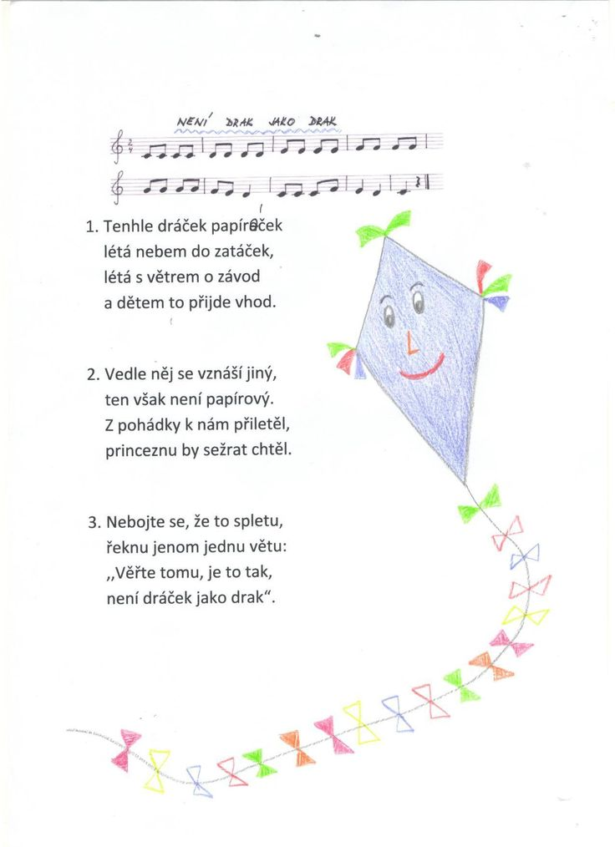
Děti poslouchají písničku a naznačují rukou a slovně popisují, jak letí drak - zda letí nahoru nebo klesá (učitelka hraje vzestupné a sestupné tónové řady). Použijeme dráčky složené z papíru.

- Pohybová hra: Boj draků
Děti utvoří dva zástupy, drží se za ruce - vytvoří „Draky". „Hlavy" těchto draků se snaží chytit „ocas" draka druhého, ale nesmí se roztrhnout.

- Rozvoj představivosti v KK – dračí vejce
- motivace: Dračí vejce - v herně se „záhadně" objeví plastové rozdělávací vejce - rozvoj představivosti v kruhu „Co by v něm mohlo být?" - společné otevření vajíčka - plyšový dráček vedeme s dětmi rozhovor - „Co víme o pohádkových dracích?"
- hra Ve vajíčkách - poslech relaxační hudby se zavřenýma očima, děti schoulené na zemi, pomalé probouzení, protahování
- malujeme dračí vejce - cvičení k uvolnění paže, zápěstí a ruky ve vzduchu, individuálně grafomotorické cvičení na papír velkého formátu dračí chůze s doprovodnými pohyby paží - pro zvládnutí pohybu zvolíme vhodný hudební doprovod např. instrumentální hudba z filmu Adam's Family

- Píseň: Dračí trampoty
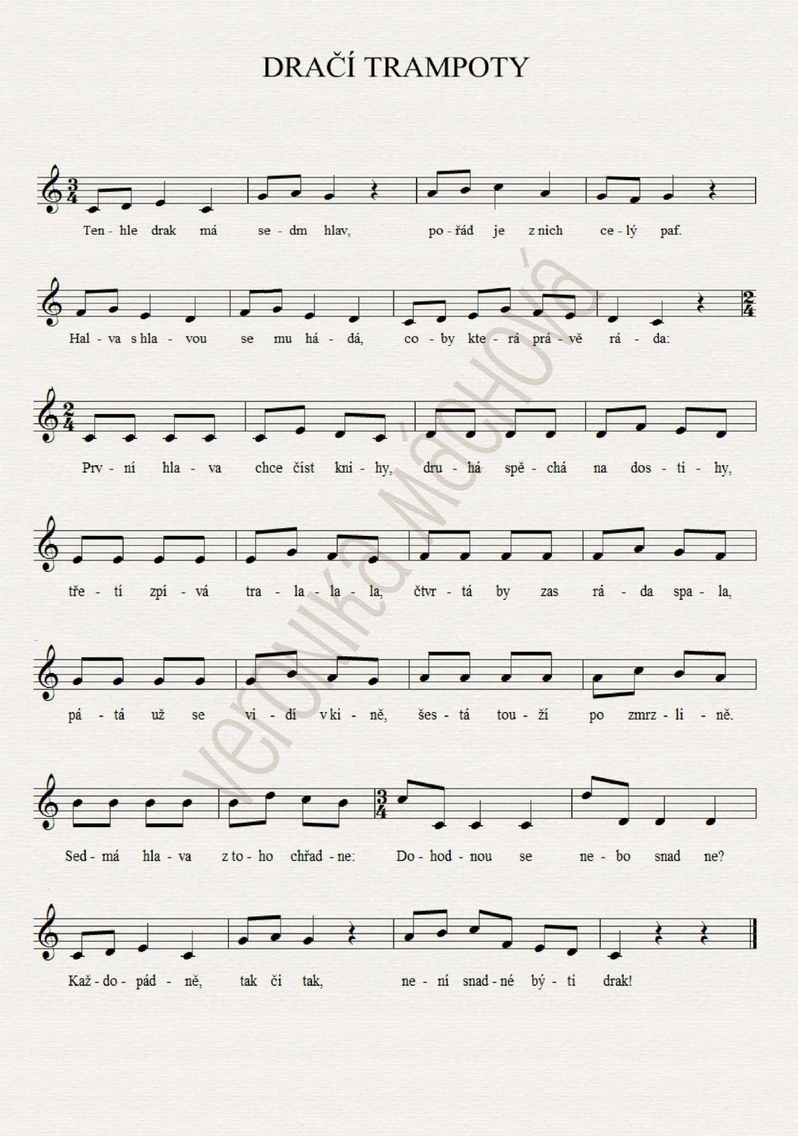

K jednotlivým hlavám děti přiřazují symbolické předměty podle textu písně např. 1. hlava = kniha, 2. hlava = dřevěný koník, 3. hlava = zpěvník apod. Vedeme děti k samostatnému vymýšlení symbolů, můžeme pomoci vhodnými otázkami („Co potřebuješ na spaní? Co se dělá v kině? Na čem jsou nahrané filmy a pohádky?") a „náhodně" připravenými předměty (DVD s dětským filmem, krabička od zmrzliny nebo obal od nanuku).

- Hra: Dračí hlavy
Procvičování předmatematických představ v rozmezí 1-5, u šikovnějších dětí se můžeme pokusit 1-7. Děti sedí v prostoru herny, před sebou mají položený papír (označený značkou dítěte), který představuje „dračí sluj". V blízkém dosahu dětí připravíme dostatečné množství nejlépe dřevěných kostek (aby barva neodváděla pozornost dětí od počtu). Děti reagují na slovní pokyny učitelky nebo na obrazový materiál (obrázky musí být dostatečně velké a zřetelné).

Pokyny: „Dej do dračí sluje tolik kostek...
... kolik hlav měl drak v písni
... aby drak měl 3 hlavy
... aby měl stejně hlav jako drak na obrázku
... aby měl o 1 víc než drak na obrázku
... aby měl stejně hlav, jako máš ty"
- individuálně nabídneme pracovní listy „Draci - jablkožrouti" (dum.rvp.cz/materialy/draci-jablkozrouti-2.html )

- Pracovní činnost: výroba draka
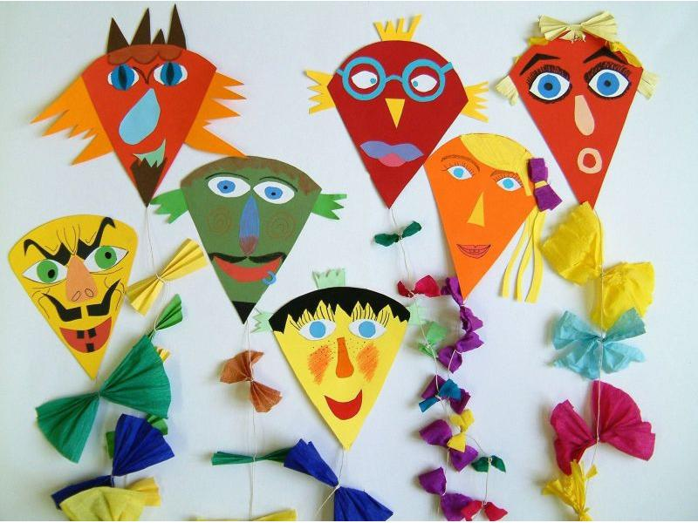
- Pomůcky
- barevné kartony
- zbytky barevných papírů
- nůžky a lepidlo
- kousek provázku
- krepový papír

Nejdříve si z pevného barevného kartonu formátu A4 vystřihneme větší trojúhelníkovitý tvar hlavy. Volíme takovou barvu, na kterou můžeme kreslit pastelkami a fixy a kresba bude dostatečně výrazná. Z různobarevných zbytků papírů pak vystřihneme jednotlivé části obličeje, které si můžeme předkreslit tužkou, abychom zvolili ty správné proporce. Pracujeme podle vlastní fantazie, ale můžeme se inspirovat i hotovými obrázky draků. Platí ale jedno pravidlo: Čím jsou hlavy pestřejší, tím lépe. Když je obličej hotový a jednotlivé jeho části nalepené, můžeme ho ještě dokreslit pastelkami nebo fixy. I tady se snažíme o maximální pestrost a náš drak může být veselý, zamračený, nazlobený – to všechno se dá kresbou vyjádřit. Kdo se však na kresbu zrovna moc necítí, může vytvořit celé hlavičky z odstřižků barevných papírů. Pak uděláme do spodní části hlavy malou dírku, kterou provlékneme provázek s navázanými různobarevnými mašličkami z krepového papíru. Hlavu dozdobíme barevnými střapci nebo dračí slečna může mít naopak krásné velké mašle apod.

- předmatematické činnosti – třídění podle barev, manipulace s kolíčky
Mezi stolečky natáhneme provaz (prádelní šňůru). Připravíme si několik barevných papírových draků, které jednoduše vystřihneme z barevného papíru. Budeme také potřebovat kolíčky na prádlo. Děti budou připevňovat draky na šňůru, provázek, podle určitých pravidel. Např.: střídají se vždy dvě barvy draka (žlutá, červená), opakovaně střídáme tři barvy (žlutá, červená, modrá, žlutá,…), opakujeme dvě stejné barvy a přidáme vždy třetí (tzn. např. žlutá, žlutá, modrá, žlutá, zelená,…)

- TVČ: Kličkovaná mezi draky
- Motto:
„Papírový dráčku, sleť dolů z obláčku.
Budeme si hrát, běhat, skákat, tancovat.“

- RUŠNÁ ČÁST

  - Kličkovaná mezi draky
- Pomůcky: Papíroví draci
- Popis činnosti:
- Draky rozložíme na zem, aby se mezi nimi dalo chodit. Děti mezi draky kličkují, běhají, lezou, skáčou, plazí se…atd. Učitelka mění polohy po určitých časových intervalech.

  - Vlající ocas
- Pomůcky: Papíroví draci
- Popis činnosti:
- Děti drží draka v natažené ruce. Běží s ním po místnosti a sledují, jak mu vlaje ocas. Na tlesknutí draka přendají do druhé ruky. Také si mohou draky mezi sebou prohodit a vyzkoušet, jak vlaje ocas drakovi, který patří kamarádovi.

  - Dračí piruety
- Pomůcky: Papíroví draci, zvoneček
- Popis činnosti:
- Draci se učí piruety a různé pohyby. Děti se s drakem otáčejí, dělají dřepy, skáčou, běhají a vymýšlí další pohybové kreace. Na signál zvonečku se zastaví a na místě s drakem mávají, jakoby se na místě vznášel. Na druhé zazvonění se dají draci opět do pohybu.

  - Dračí jména
- Pomůcky: Papíroví draci, triangl
- Popis činnosti:
- Děti drží své draky a chodí nebo běhají s nimi po místnosti. Vždy, když učitelka udeří do trianglu, se děti zastaví a s nejbližším kamarádem si představí své draky: Ahoj, jmenuju se drak …“ „Ahoj, já jsem drak …“.

  - Prolétni se draku
- Pomůcky: Papíroví draci
- Popis činnosti:
- Draci jsou položené v prostoru na zemi. Děti mezi nimi běhají. Na tlesknutí vezme každý jednoho draka, kterého má poblíž sebe a proletí se ním. Položí ho někam jinam a běží dál.
- PRŮPRAVNÁ ČÁST
- Použité zkratky:
- ZP = základní poloha
- P = provedení
- Leh:
ZP: Leh pokrčmo, drak opřený o stehna.
P: P: Předklon hlavy přitažením brady k hrudníku a zapojením břišního svalstva. Podívat
se na draka a zpět do ZP.
ZP: Leh, předpažit, ramena dolů, draka držet v dlaních.
P: Pažemi dělat celé čelné kruhy před trupem ne jednu stranu a pak na druhou.
ZP: Leh, předpažit s drakem v ruce, přednožit, bedra přitlačit k podložce.
P: Pohyby pokrčenými horními i dolními končetinami všemi směry – drak létá.
ZP: Leh, skrčit vzpažmo zevnitř, drak v dlaních u hlavy.
P: Skrčit přednožmo levou, přemístit draka z jedné dlaně do druhé pod bércem, zpět
do ZP. Opakujeme na druhou stranu.

- Sed:
ZP: Modifikovaný překážkový sed, upažit, draka držet v dlaních.
P: Předklon k natažené noze. Drakem se dotknout špičky chodidla, zpět do ZP,
opakovat k druhé noze.
ZP: Sed roznožný, předpažit s drakem v pravé ruce, chodidla ve flexi.
P: Upažit pravou, rotace trupu a hlavy vpravo, podívat se za drakem. Zpět do ZP,
předat draka do levé. Opakovat vlevo.
ZP: Sed roznožný, upažit s drakem v jedné ruce, chodidla ve flexi.
P: Střídavě předklon s drakem k pravé noze, ZP, k levé noze a ZP.
Vzpor:
ZP: Vzpor klečmo, drak položený za chodidly.
Ručkováním úklon trupu s rotací hlavy na jednu strany, podívat se na draka. Zpět
do ZP, opakovat na druhou stranu.
ZP: Vzpor klečmo, drak leží na zemi v úrovni trupu.
P: Vzpor stojmo, hlava a paže v prodloužení trupu. Podívat se na draka a zpět do ZP.
ZP: Vzpor dřepmo, drak na zemi před tělem.
P: Vzpor dřepmo zánožný pravou, zpět do ZP, totéž levou, zpět do ZP. Vzpor dřepmo
únožný pravou, zpět do ZP, totéž levou, zpět do ZP. Dívat se při tom na draka.
ZP: Vzpor sedmo pokrčmo vzadu, drak leží v klíně.
P: Zvednout pánev, předklon hlavy, podívat se na draka a zpět do ZP.

- Klek sedmo:
ZP: Klek sedmo, draka držet v dlaních před koleny.
P: Předklon, hlava a paže v prodloužení trupu, hýždě jsou stále na patách. Vytahovat
se za drakem a zpět do ZP.
ZP: Klek sedmo, drak v pravé ruce.
P: Úklon vlevo, levou dlaň opřít o zem, vzpažit pravou s drakem, vytáhnout se za
drakem, hýždě stále na patách. Zpět do ZP, předat draka do druhé ruky, opakovat
na druhou stranu.

- Stoj:
ZP: Stoj, připažit, drak v dlaních.
P: Vzpažit, výpon, vytahovat se za drakem do výšky. Dřep, uvolnit tělo. Zpět do ZP a
opakovat.
ZP: Stoj, drak v ruce.
P: Podávat draka z ruky do ruky před a za tělem.
ZP: Stoj, drak v dlaních.
P: Dřep, položit draka na zem, vstát. Dřep, sebrat draka ze země, vstát. Opakovat.

- HLAVNÍ ČÁST - POHYBOVÉ HRY A SOUTĚŽ

- Draci ve větru
- Pomůcky: Rolničky, papíroví draci
- Popis činnosti:
- Děti mají své draky. Draci létají jen, když fouká vítr. Učitelka hraje na rolničky – to
znamená, že vítr fouká. Děti za zvuku rolniček chodí/běhají po třídě s drakem. Když
rolničky hrát přestanou, znamená to, že vítr nefouká a draci se snesou k zemi. Děti si
s draky sednou nebo lehnou na zem. Až začnou znovu hrát rolničky, děti můžou s draky
létat.

- Dračí jeskyně
- Pomůcky: Papíroví draci, tamburína
- Popis činnosti:
- Děti rozdělíme na dvě skupiny. První skupina vytvoří dračí jeskyni – děti se postaví čelem
do kruhu, v obou rukou v předpažení povýš drží papírové draky, kteří tvoří střechu
jeskyně. Druhá skupina představuje draky žijící v jeskyni – schovají se do vytvořeného
kruhu (jeskyně) a na zvuk tamburíny vyběhnou a běhají, skáčou, lezou, plazí se a koulí
volně v prostoru podle své fantazie. Na slova „Pozor, draku! Honza jde!“ běží děti s draky
co nejkratší cestou ke své skrýši a schovají se v jeskyni před nebezpečím. Hru několikrát
opakujeme, obě skupiny dětí střídáme. (Borová, 1998)

- Dračí skupiny
- Pomůcky: Papíroví draci, klavír, noty na píseň o drakovi (např.: Pyšný drak)
- Popis činnosti:
Děti libovolně chodí a běhají po prostoru s drakem v ruce, reagují na zvuk klavíru.
Učitelka hraje píseň o drakovi – děti se pohybují. Když hrát přestane, řekne číslo a děti si
rychle utvoří skupiny, podle množství, které učitelka určí. Po kontrole znovu pokračuje
v přednesu písně a děti se dál pohybují. Hru opakujeme, dokud děti baví.

- Šikovní dráčci
- Pomůcky: Papíroví draci
- Popis činnosti:
- Děti sedí ve dvojicích proti sobě, chodidly se dotýkají. Dvojice jsou jedna vedle druhé a
tak tvoří dvě řady. Své draky mají položené za sebou. Učitelka vyvolává jména dvojice.
Vyvolaná dvojice vstane, vezme si svého draka, běží s ním na začátek a pak středem
překračují překážky – natažené nohy ostatních dětí. Poté se vrátí zpět na své místo. Na
konci můžeme s dětmi hlasovat, která dvojice překonávala překážky nejsnadněji.
- Modifikace:
Děti běží kolem celého kolektivu dětí, ne přes jejich nohy. Kdo je rychlejší, má bod.

- Dračí brána
- Pomůcky: Papíroví draci
- Popis činnosti:
- Tato hra má stejná pravidla jako známá hra „Zlatá brána“. Dvě děti si stoupnou proti sobě. Zvednou ruce povýš a propojí je tak, aby vznikla brána. Ostatní děti prochází v zástupu
bránou, drží v rukou své draky. Společně melodizujeme říkanku: Dračí brána otevřená, zlatým klíčem odemčená, kdo do ní vejde, tomu hlava sejde, ať je to ten nebo ten, praštíme ho koštětem.“ Při dozpívání brána spadne a zůstane v ní uvězněno jedno dítě s drakem. Svého draka odloží stranou a stává se účastníkem brány. Říkanka se opakuje, dokud nejsou pochytáni všichni draci.
- Modifikace: Chycené děti si se svými draky sednou do vyznačeného místa – do dračí sluje.

- NA STANOVIŠTÍCH
- Lavička:
- Chůze přes lavičku s drakem v ruce. Chůze popředu, pozadu, bokem. Lezení ve vzporu klečmo. Položit draka do obruče vedle lavičky, plazit se vpřed, vzít draka z obruče.

- Chůze vpřed s drakem. Chůze vzad s drakem

- Lezení s drakem po lavičce

- Plazení po lavičce s odložením draka do obruče
- Obruče:
- Skoky z obruče do obruče s drakem v ruce.
- Chůze po obvodu obruče s drakem v ruce.
- Prolézání skrz obruč s drakem v ruce.
- Prolézání obručí s drakem
- Příprava na skok do obruče s drakem

- Lano:

- Podél nataženého lana skákat po jedné noze, draka v ruce – do půlky lana po jedné noze, v polovině lana nohy vyměnit.
- Chůze po laně s drakem v ruce. Skákání po jedné noze s drakem

- ZÁVĚREČNÁ ČÁST
- Lehneme si na záda, draka si položíme na břicho. Drak spí – uvolníme celé tělo. Učitelka chodí mezi dětmi a zvedá libovolně dětem končetiny, zkouší, jak jsou uvolněné. Drakovi se něco zdá – zpevníme celé tělo. Učitelka opět kontroluje, jak jsou děti zpevněné. Uvolnění a zpevnění opakujeme několikrát.
- Dračí procházka: Draky rozložíme na zem, aby se mezi nimi dalo chodit. Procházíme se
pomalu mezi draky a díváme se, jaké dráčky máme. Nakonec si lehneme mezi draky na
zem, protože nás procházka unavila. Zavřeme oči a uvolníme celé tělo. Po chvíli se
probudíme, vstaneme a najdeme si svého draka.

- Doprovázíme pohybem písničku „Vyletěl si pyšný drak“:
Vyletěl si pyšný drak, → Z dřepu do stoje – vzpažit s drakem.
vyletěl až do oblak. → Opakujeme.
||: Z vysoka se dívá na svět, → Drak v dlaních, předklon, dívat se na zem.
strašil by a neví jak. :|| → Pokrčit rameny.
Rozhlíží se do všech stran, → Drak v jedné ruce, druhá ruka k čelu, rozhlížet se.
potom spatří hejno vran. → Ukázat ukazováčkem někam do prostoru.
||: Ale vrány se mu smály, → Dlaň na břicho, předstírat smích.
že je ještě malý pán. :|| → Palcem a ukazováčkem ukázat „malý“. Podívat se
na draka.
Do výše a do dáli, → Vzpažit a upažit s drakem v ruce.
nikde se ho nebáli. → Připažit, zavrtět hlavou doprava a doleva.
||: A ty zuby papírové, → Ukázat drakovi na ústa / na zuby.
všichni se mu vysmáli. :|| → Dlaň na břicho, předstírat smích.

- Volná chůze dětí v prostoru s draky v ruce. Na pokyn si děti sednou a zavřou oči. Učitelka jedno dítě přikryje prostěradlem. Děti otevřou oči a hádají, který kamarád – drak chybí.
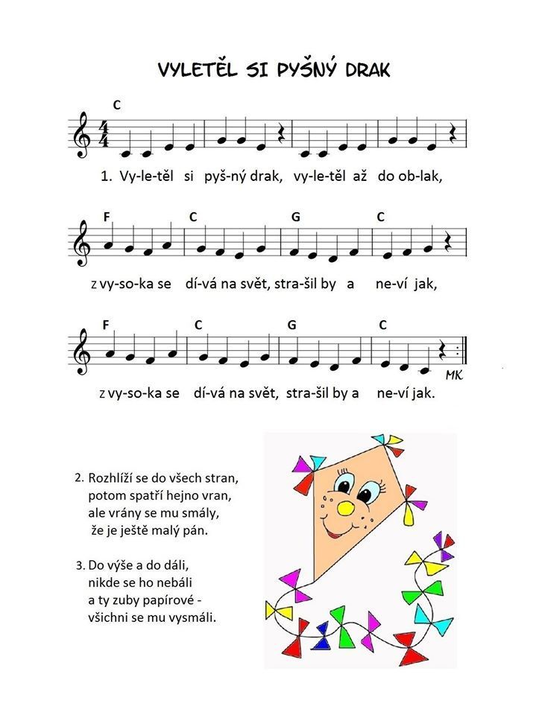

- Říkanka s pohybem: Počasí

Přiletěl jak drak (běháme do kruhu)
velký černý mrak. (zastavíme se a rukama ukazujeme velké kolo)
Nad námi se zastavil, (stojíme, ruce vzpažíme nad hlavou)
spršku na nás vypustil. (pohybujeme prsty, jako že prší)
Pak se jenom zatočil, (zatočíme se na místě dokola)
Na další pouť odkvačil. (běháme do kruhu)
Sluníčko vysvitlo zas, (zastavíme se, ruce natahujeme a krčíme)
viděli jsme plno krás, (ruku přiložíme k očím, jako když se rozhlížíme)
poupátka se rozevřela, (zvedáme se ze dřepu a ruce vzpažíme nad hlavu do tvaru V)
sluníčku se uklonila. (ukloníme se)

- Hra na rozvoj sluchové paměti: Jaké je počasí?
Každé z dětí vymyslí jeden druh počasí. Vždy zopakuje, co už bylo řečeno, a přidá nové slovo, které ho k danému tématu napadne. Dětem můžeme pomoci obrázky, které budou mít k dispozici na koberci před sebou.

- Pohádka: Když vítr foukal
- Logochvilky str. 149

- Dechová a artikulační cvičení
- Na vítr
- Každé dítě dostane do ruky papírový lísteček, pruh papíru z formátu A4 o šířce cca 10 cm. Nejdříve vítr jen pofukuje – výdech je krátký, přerušovaný a lísteček se musí hned vrátit zpět. Poté se z dětí stane vichřice a foukají na lísteček, co nejdéle aby se papír co nejvíce ohnul – výdech je dlouhý, nepřerušovaný.
- Sekačka
- Široce otevřená ústa a vypláznutý jazyk se pohybuje z jedné strany na druhou.
- Bubák
- Bojíme se bubáka – stiskneme horními zuby spodní ret.

- Vyjadřovací obratnost
- Co vidíš venku?
- Použijeme obrázky, na kterých děti vidí různé počasí a roční období a snaží se nám popsat, co na nich vidí. Případně se můžou děti rozdělit do skupinek a společně vymyslet příběh podle tohoto obrázku.

- Co vidíš na obrázku?
- Děti popisují obrázek k příběhu, případně vymýšlí jiný.

